11-17 december 2025

11 dec
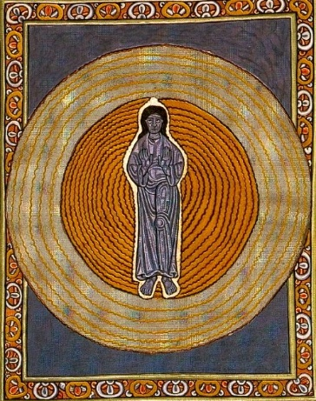
Hildegard von Bingen. Heel bekend natuurlijk. De afbeelding heeft jarenlang op mijn startscherm gestaan. Het symboliseert de Drie-Eenheid. De Zoon staande in orante houding), omgeven door het vuur van de heilige Geest, en deze weer zich aftekenend vanuit het Oneindige,

12 dec
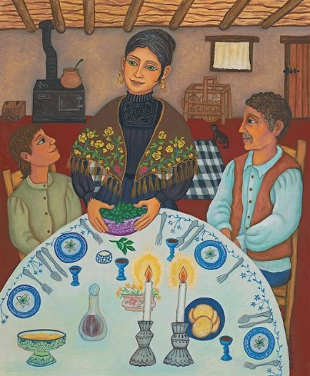
Onbekend
De afbeelding toont een Joodse familie die de Pesach Seder viert, een rituele maaltijd die de bevrijding van de Israëlieten uit slavernij in Egypte herdenkt. De moeder heeft een kom met bittere kruiden in haar handen, dat de bitterheid van de slavernij symboliseert. Er zijn natuurlijk nog andere symbolische gerechten (zoals ongezuurd brood, matze) en gebruiken, waarvan ik verder niet weet. We lezen nu beiden boeken van Chaim Potok en daar past dit schilderij bij.

13 dec
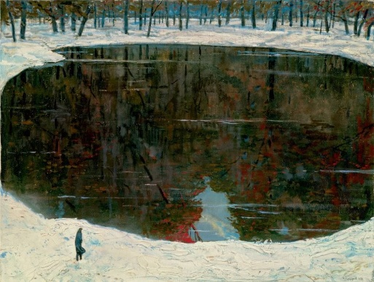
The lake of tears, Ilya S. Glazunov. Russian, 1930
Heel mooi. Zuiverende tranen van geluk in de spiegel van de ziel.
14 dec
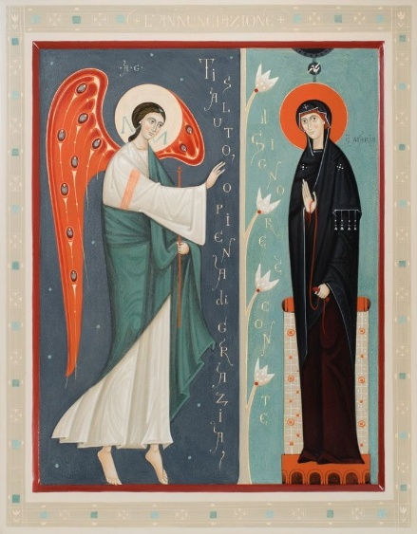
Niet zomaar gekozen, deze afbeelding vandaag. Derde zondag van de Advent en we gaan zometeen naar de viering in Huissen. Zeker weet ik het niet, maar ik vermoed dat aandacht wordt gegeven aan de verkondiging. ADvent is de tijd van (ver)wachting, wachten op het Licht.

15 dec
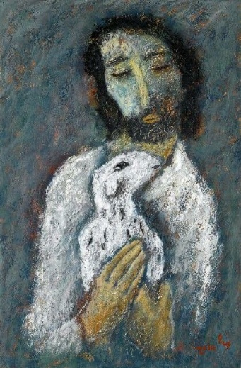
Onbekende schilder. Tederheid en zorg, uitgebeeld in dit intieme schilderij.

16 dec
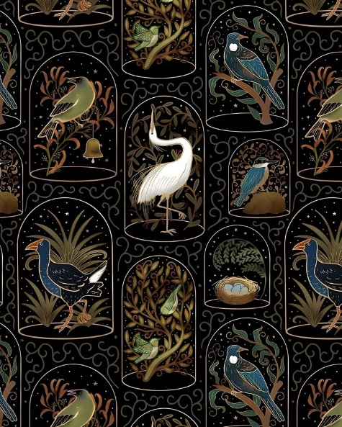
Behang? Mooi ontwerp en vrolijk al die vogels om je heen, alleen door de zwarte achtergrond wordt de kamer wel donker.

17 dec
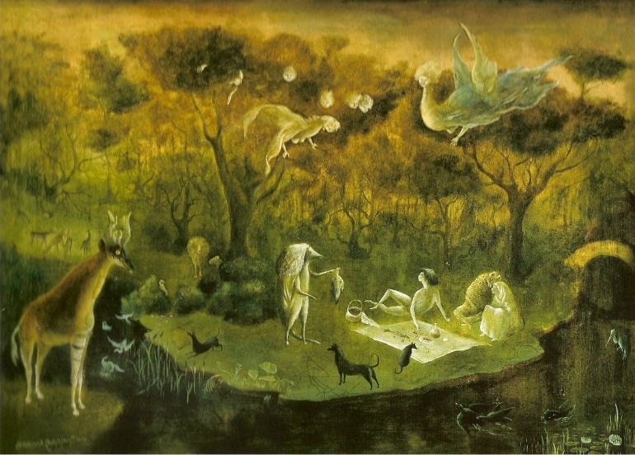
Leonora Carrington, Pastorale (1950)
Het werk toont een utopische, surrealistische scène waarin mensen en wezens in harmonie samenleven in een weelderig landschap.
Leonora Carrington(april 1917 – 2011) was een in Engeland geboren Mexicaanse kunstenaar: surrealistisch schilder en romanschrijfster. Ze was de laatst overgebleven deelnemer aan de surrealistische beweging van de jaren 30. Carrington was ook een van de oprichters van de vrouwenbevrijdingsbeweging in Mexico in de jaren 70.. We zagen gisteren in museum Arnhem een werk van haar.
Ik meende al eens een schilderij van haar in een ochtendmail naar je gestuurd te hebben.

